Tresors de Mèxic, un viatge a les seves arrels
 | Informació |  | 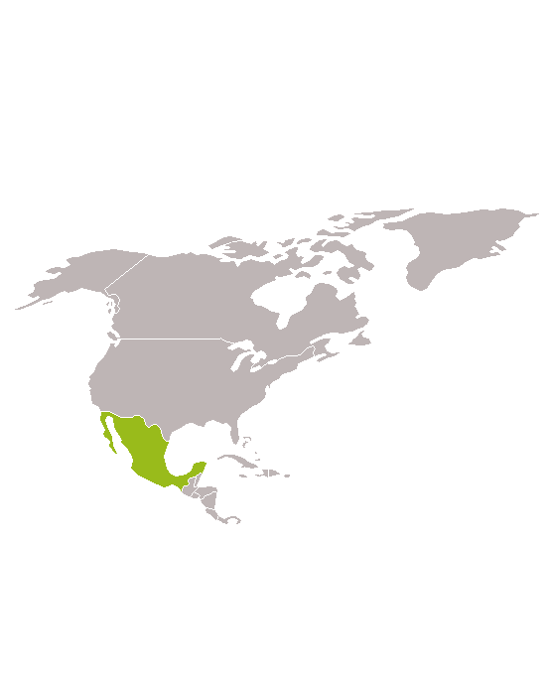
 | Embàrcat en un recorregut pel Mèxic autèntic, descobrint l'essència de les seves tradicions i el seu llegat cultural. Des de les majestuoses piràmides de Teotihuacán fins a la vibrant història de Puebla, coneixeràs ciutats colonials, llocs arqueològics i paisatges captivadors. Adeu en els sabors únics de la gastronomia mexicana i explora la rica artesania dels seus pobles. Una experiència dissenyada per connectar amb les arrels més autèntiques del país.
 |  | 9 dies / 8 nits
 |  | A consultar
 |  | Guia parla hispana
 |  | Grup Mín. 02 / Màx. 12 persones
 | Preu per persona
 | Des de 1.580 €
El preu i les taxes han estat calculats en data 12/2025 en base al tipus de
canvi vigent
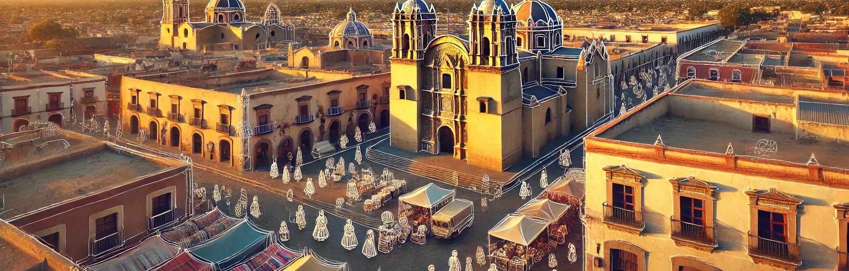
Dades bàsiques
Tipus de viatge | Transports utilitzats |  | Atractius principals
     |    | 

Dies | Itinerari | Àpats | Allotjament
Dia 1 | CIUTAT D'ORIGEN – CIUTAT DE MÈXIC | - | Hotel
Dia 2 | CIUTAT DE MÈXIC: TEOTIHUACÁN | E | Hotel
Dia 3 | CIUTAT DE MÈXIC – PUEBLA | E | Hotel
Dia 4 | PUEBLA-OAXACA | E | Hotel
Dia 5 | OAXACA: MONTE ALBÁN | E | Hotel
Dia 6 | OAXACA-CHOLULA | E | Hotel
Dia 7 | CHOLULA-CIUTAT DE MEXICO | E | Hotel
Dia 8 | CIUTAT DE MÈXIC – CIUTAT D'ORIGEN | E | A bord
Dia 9 | ARRIBADA A CIUTAT D' ORIGEN | - | -
* Dinar: E = Esmorzar; D = Dinar; S = Sopar.

Itinerari
Dia 1 – CIUTAT DE MÈXIC-CIUTAT DE MÈXIC (-)
A l’hora indicada, presentació a l’aeroport per realitzar els tràmits de facturació i embarcament en el vol internacional amb destinació a Ciutat de Mèxic. Arribada a l’Aeroport Internacional de Ciutat de Mèxic i trasllat a l’hotel.
Nit a Ciutat de Mèxic.

Dia 2 - CIUTAT DE MÈXIC: TEOTIHUACÁN (E)
Després de l’esmorzar, el camí et porta a Teotihuacán, el lloc on, segons expliquen, van néixer els déus. Aquí no vens només a mirar pedres antigues: camines per un dels grans centres urbans del Mèxic antic, entens la seva dimensió i et fas una idea de com s’organitzava la vida fa segles. Les Piràmides del Sol i de la Lluna marquen l’horitzó, la Calçada dels Morts et guia pas a pas i el Temple de Quetzalcóatl et recorda que arquitectura i espiritualitat anaven de la mà. Passejar per aquest recinte és viatjar enrere en el temps sense presses, deixant que el lloc faci la seva feina.
A la tarda, tornes a Ciutat de Mèxic per recórrer el seu centre històric, reconegut com a Patrimoni de la Humanitat per la UNESCO. Camines pel Zócalo, t’atures davant la Catedral Metropolitana i el Palau Nacional, i continues per carrers on el passat prehispànic i l’herència colonial conviuen amb la vida quotidiana. Aquí la història no està tancada en vitrines: segueix viva, es creua amb tu i t’acompanya mentre avances per una de les ciutats més complexes i estimulants del continent.

Dia 3 -CIUTAT DE MÈXIC-POBLA (E)
Després de l’esmorzar, poses rumb a Puebla. En arribar, comences a recórrer la ciutat a peu, deixant-te portar per un centre històric que ha sabut conservar la seva identitat i que avui és Patrimoni de la Humanitat per la UNESCO. Camines entre esglésies barroques, carrers empedrats i façanes cobertes de rajoles de talavera que expliquen històries sense necessitat de paraules.
Puebla és coneguda com la Ciutat dels Àngels, i també com un dels grans referents gastronòmics del país. Aquí neixen plats que formen part de la memòria culinària de Mèxic, com el mole poblano o els xilis en nogada. Tot succeeix amb els volcans Popocatépetl i Iztaccíhuatl vigilant l’horitzó, recordant-te que en aquest viatge la història, la cultura i el paisatge sempre caminen junts.

Dia 4 – PUEBLA-OAXACA (E)
Després de l’esmorzar, el viatge continua cap a Oaxaca. En arribar, comences a descobrir una ciutat que es viu a poc a poc, amb els sentits ben oberts. El recorregut et porta pel seu centre històric, declarat Patrimoni de la Humanitat per la UNESCO, on l’arquitectura colonial i la vida quotidiana conviuen de manera natural.
Visites el Temple de Santo Domingo, una de les grans joies del barroc novohispà, i passeges per carrers plens de tallers artesans, colors i aromes que parlen de tradició. El camí acaba al Mercat 20 de Novembre, un lloc on la gastronomia és cultura: xocolata, mols, tlayudas i receptes que passen de generació en generació. Oaxaca no es resumeix en una visita, però aquest primer contacte deixa clar per què el seu esperit acollidor es queda amb tu.

Dia 5 – OAXACA: MONTE ALBAN (E)
Després de l’esmorzar, et dirigeixes a Monte Albán, l’antiga capital zapoteca. El lloc s’alça sobre un turó des del qual la vall d’Oaxaca s’obre en totes direccions i, només per la ubicació, ja entens la seva importància. Fundada fa més de 2.500 anys, Monte Albán va ser durant segles un centre polític, econòmic i cerimonial clau.
Durant la visita recorres places obertes, temples, tombes i antics observatoris astronòmics que parlen del coneixement i de l’organització de la civilització zapoteca, i de la seva manera d’entendre el món i el cosmos. Aquí no hi ha pressa: el lloc convida a caminar, parar i mirar al voltant.
La tarda queda lliure, perquè decideixis si vols seguir explorant la ciutat, descansar o simplement deixar que tot el viscut s’assenti amb calma.

Dia 6 –CHOLULA-CIUTAT DE MÈXIC (E)
Després de l’esmorzar, surts de Cholula i et trasllades de nou a Ciutat de Mèxic. A partir d’aquí, el dia queda lliure, perquè el visquis sense horaris ni plans marcats.
És el moment de tornar a aquell barri que et va cridar l’atenció, entrar en un museu pendent, passejar sense rumb pels seus carrers o asseure’t a observar com batega la ciutat. Ciutat de Mèxic sempre té alguna cosa més a oferir; només cal deixar-se portar.

Dia 7- CHOLULA-CIUTAT DE MÈXIC (E)
Després de l’esmorzar, deixes Cholula enrere i et trasllades a Ciutat de Mèxic. La resta del dia queda lliure, perquè marquis el teu propi ritme: perdre’t pels seus barris, descobrir algun museu pendent, asseure’t en una terrassa o simplement deixar-te portar.
Aquí no cal un pla tancat. La ciutat s’encarrega d’anar proposant-te el següent pas.

Dia 8 – CIUTAT DE MÈXIC-CIUTAT D'ORIGEN (E)
A l'hora adequada, trasllat a l'aeroport de la Ciutat de Mèxic per prendre el seu vol de tornada.

Dia 9 – ARRIBADA A LA CIUTAT D'ORIGEN (-)
Arribada al lloc d'origen i fi del viatge.

* Dinar: E = Esmorzar; D = Dinar; S = Sopar.
Preus

Preu per persona: Des de 1.580- Preu per persona en habitació doble.
Suplements:
- Habitació individual: 415 €

Preus calculats en base a moneda local del país, taxes i impostos en data 12/2025 Els preus només podran incrementar-se per part de l'agència fins als 20 dies naturals previs a la sortida per ajustar l'import del preu del viatge a les variacions: Dels tipus de canvi de divisa aplicables al viatge organitzat; Del preu dels transports de passatgers derivat del combustible o d' altres formes d' energia; Del nivell dels impostos o taxes sobre els serveis de viatge inclosos en el contracte.
El preu inclou / no inclou
Inclou

- Entrades als esmentats en l' itinerari
- Àpats segons itinerari
- Trasllats especificats en l' itinerari
- Guia en castellà
- Assegurança d' assistència en viatge amb cobertures de cancel.lació
- Documentació digitalitzada en espai personal CLUB KAREBA
- Telèfon assistència 24 hores durant el viatge

No inclou

- Vols internacionals
- Vols interns
- Visites no especificades en l' itinerari
- Despeses personals
- Àpats no especificats
- Propines
- Càrrec per excés d' equipatge i despeses privades
- Tot allò no especificat en l'apartat "el preu inclou

* Els tràmits de reserva de seients, visats, check-in, etc, no estan inclosos en els preus. Qualsevol tràmit o gestió que desitgi que Kareba se'n faci càrrec, tindrà un cost addicional. Si està interessat a saber els preus de gestió, consúlta´ns*
Allotjament
Ciutat | Allotjament previst o similar
Ciutat de Mèxic | Hotel imperial Reforma o similar
Puebla | Hotel colonial o similar
Oaxaca | Hotel San Felipe o similar
Cholula | Hotel Viles Arqueològiques o similar

Sortides
Mes | Dies
Febrer | 06
Abril | 10
Agost | 07
Octubre | 09
Desembre | 04

Informació addicional
Agència organitzadora del viatge
Kareba Viatges S.L - B64051402
Ronda de Ponent, 80, 08201 – Sabadell (Barcelona)
Telf: 93 715 66 59 Correu electrònic: kareba@karebaviatges.com

Nombre mínim-màxim de persones
El nombre mínim exigit és de 02 persones i el màxim de 12. Si no s'arriba al nombre mínim, l'agència podrà anul·lar el viatge fins a 20 dies naturals abans de l'inici del viatge.

Excursions
Les excursions incloses es fan en privat per al grup de viatgers d' aquesta sortida.

Documentació i visats
És obligatori comptar amb un passaport vigent durant almenys 6 mesos a partir de la data d' entrada al país. Els ciutadans espanyols i d'altres països exempts de visat no necessiten una visa per a estades turístiques de fins a 180 dies. No obstant això, s'ha de completar el Formulari Migratori Múltiple (FMM) en ingressar, el qual pot gestionar-se en línia abans del viatge o en arribar a l'aeroport o frontera terrestre. És important conservar aquest document durant l' estada, ja que serà requerit en sortir del país.

Sanitat i vacunes
No hi ha vacunes obligatòries per entrar a Mèxic. Kareba Viatges et recomana consultar amb el teu metge o als centres de vacunació internacional amb antelació per obtenir les recomanacions més actualitzades. Pots trobar informació oficial a la web del Ministeri de Sanitat: Ministeri de Sanitat o trucant al servei de Sanitat Respon al 933 268 901.

Divisa
La moneda oficial de Mèxic és el peso mexicà (MXN), conegut simplement com a pes. T'aconsellem portar alguna cosa d'efectiu per a petites compres, especialment si planeges visitar mercats locals o pobles petits. És preferible canviar diners en cases de canvi oficials o bancs, ja que ofereixen millors tipus de canvi que els aeroports. Els caixers automàtics estan àmpliament disponibles a les ciutats principals i accepten targetes internacionals. Les targetes de crèdit són acceptades en la majoria d'hotels, restaurants i comerços en zones urbanes, però en llocs més remots pot ser més complicat utilitzar-les.

Clima
A l'agost, Mèxic té un clima molt variat depenent de la regió. A Ciutat de Mèxic i zones de l'altiplà, les temperatures són més moderades, entre 13 °C i 25 °C, amb pluges típiques d'estiu a les tardes.

Compartir habitació
El preu dels nostres viatges està indicat per persona en habitació doble. En cas de viatjar sol/a existeix l'opció de viatjar en habitació individual pagant el suplement corresponent. Es pot sol·licitar l'opció de "compartir habitació". En aquest cas es compartirà habitació amb un altre viatger/a en cas que aparegui i se't retornarà (si ja l'has abonat) o descomptarà (en cas que encara no l'hagis abonat) el suplement individual.

Electricitat (Tipus A i B)
A Mèxic s’utilitzen endolls de tipus A i tipus B, els mateixos que als Estats Units. El tipus A té dues clavilles planes paral·leles, mentre que el tipus B inclou una clavilla rodona addicional de presa de terra. Si els teus dispositius tenen endolls europeus (tipus C) o d’un altre format, necessitaràs un adaptador per poder-los utilitzar.

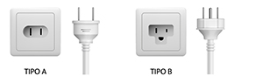

Seguretat
Es facilita la informació de la situació i requisits del país objecte del viatge d' acord amb la informació publicada a la pàgina web del Ministeri d' Afers Exteriors i Cooperació
https://www.exteriores.gob.es/es/ServiciosAlCiudadano/Paginas/Recomendaciones-de-viaje.aspx

Reserva del viatge
Existeixen 3 maneres de formalitzar la inscripció del viatge:
- Per telèfon: 93 715 66 59
- Per correu electrònic: kareba@karebaviatges.com
- 3. Presencialment, a les nostres oficines de Kareba Viatges:
  - Ronda de Ponent, 80. 08201, Sabadell

Pagament de la reserva
En el moment de formalitzar la inscripció es requereix una paga i senyal del 30% de l' import del viatge. El pagament es pot realitzar per transferència bancària en el número de compte següent:
BANC DE SABADELL: ES33 - 0081 - 0561 - 1100 - 0142 - 2853
La inscripció no es considerarà formalitzada fins a la recepció del comprovant bancari de la transferència. També acceptem pagaments mitjançant targeta bancària.

Condicions de cancel·lació
El viatger en qualsevol moment abans de l' inici del viatge pot resoldre el contracte havent d' abonar una penalització:
- Des de la confirmació de la reserva fins a 90 dies abans del viatge: 25% de l' import total del viatge
- Des del dia 89 fins al dia 30 abans del viatge: 50% de l' import total del viatge
- Cancel·lacions a partir del dia 29 abans del viatge: 100% de l'import total del viatge

Condicions de Pagament
En el moment de la reserva: 30% de l' import del viatge
Resta del pagament: 45 dies abans de la sortida
En cas de contractar el viatge dins del termini de 45 dies abans de la sortida, s' haurà d' abonar l' import íntegre del mateix.

Condicions generals de contractació
Pot trobar les Condicions Generals de contractació mitjançant el següent enllaç:
https://karebaviatges.com/condicions-de-contractacio

Formulari d' informació normalitzada per a contractes de viatge combinat
Pot trobar el Formulari mitjançant el següent enllaç:
https://karebaviatges.com/condicions-de-contractacio

